KẾ HOẠCH BÀI DẠY MÔN KHOA HỌC – LỚP 5
Bài 17: CHĂM SÓC VÀ BẢO VỆ SỨC KHỎE TUỔI DẬY THÌ
(Tiết 1)
I. YÊU CẦU CẦN ĐẠT:
1. Năng lực đặc thù:
- HS giải thích được sự cần thiết phải giữ vệ sinh cơ thể, đặc biệt là ở tuổi dậy thì.
- HS có ý thức và kĩ năng thực hiện vệ sinh cơ thể.
2. Năng lực chung.
- Năng lực giao tiếp, hợp tác: Trao đổi, thảo luận để thực hiện các nhiệm vụ học tập. Xác định nhiệm vụ của nhóm, trách nhiệm của bản thân đưa ra ý kiến đóng góp hoàn thành nhiệm vụ của chủ đề.
- Năng lực giải quyết vấn đề: Sử dụng các kiến thức đã khám phá ứng dụng vào thực tế, tìm tòi, phát hiện giải quyết các nhiệm vụ trong cuộc sống; tự đánh giá ý thức giữ vệ sinh cơ thể của bản thân.
- Năng lực tự học: HS chủ động hoàn thành các nhiệm vụ học tập.
3. Phẩm chất.
- Phẩm chất chăm chỉ: HS chủ động hoàn thành các nhiệm vụ học tập.
- Phẩm chất trách nhiệm: HS có trách nhiệm với công việc chung của nhóm.
- Phẩm chất trung thực: trung thực trong thực hiện nhiệm vụ, ghi chép và rút ra kết luận.
- Yêu thích môn học, sáng tạo, có niềm hứng thú, say mê tìm tòi khoa học.
- Nhân ái, tôn trọng, giúp đỡ bạn cùng tiến bộ.
II. ĐỒ DÙNG DẠY HỌC:
1. GV:
- SGK, TV, máy tính, bảng phụ, bài giảng PPT, phấn màu, tranh ảnh, clip về các hoạt động trong bài.
2. HS:
- SGK, Bút dạ, VBT.
III. CÁC HOẠT ĐỘNG DẠY - HỌC:
Hoạt động của giáo viên | Hoạt động của học sinh
A. Hoạt động khởi động
a) Mục tiêu:
- Tạo cảm xúc vui tươi, hứng thú của HS trước giờ học.
- Nhắc lại kiến thức cũ, giới thiệu bài mới.
b) Cách thực hiện:
- GV cho HS hát và vận động theo nhạc bài hát “Con đã lớn khôn”.  - GV yêu cầu HS quan sát hình 1 và 2 trang 77, tìm hiểu câu hỏi:  + Các bạn trong hình 1, 2 đang lo lắng, thắc mắc về điều gì?  + Điều đó thường xuất hiện đối với cả bạn nam và bạn nữ ở tuổi nào?  - GV nhận xét. Đặt câu hỏi:  + Tuổi dậy thì bắt đầu ở khoảng tuổi nào?  - GV cho nhận xét và giới thiệu bài. | - HS hát và vận động theo nhạc.  - HS quan sát và chia sẻ trước lớp:  + Lo lắng, thắc mắc về sự biến đổi của cơ thể: nổi nhiều muộn trên mặt, mùi cơ thể khó chịu,…  + Ở tuổi dậy thì.  - HS lắng nghe, nhận xét.  - HS lắng nghe, trả lời câu hỏi.  + Tuổi dậy thì bắt đầu ở nam khoảng 9-14 tuổi, ở nữ khoảng 8-13 tuổi.  - HS lắng nghe.
B. Hoạt động khám phá kiến thức:
a) Mục tiêu:
- HS giải thích được sự cần thiết phải giữ vệ sinh cơ thể, đặc biệt là ở tuổi dậy thì.
- HS có ý thức và kĩ năng thực hiện vệ sinh cơ thể, đặc biệt là vệ sinh cơ quan sinh dục ngoài..
b) Cách thực hiện:
1. Sự cần thiết phải giữ vệ sinh cơ thể  * Làm việc cá nhân:  - GV yêu cầu HS đọc thầm và quan sát tranh các câu chuyện ở hình 3 và 4 trang 78, 79.  * Làm việc nhóm:  - Giáo viên cho các nhóm thảo luận  + Ở tuổi dậy thì, cơ thể bạn nam và bạn nữ có những dấu hiệu gì?  + Các bạn đó đã chia sẻ những lo lắng, thắc mắc với ai và được hướng dẫn như thế nào?  + Sau khi được hướng dẫn, ý thức thực hiện vệ sinh cá nhân của các bạn thế nào?  * Làm việc cả lớp:  - GV yêu cầu đại diện mỗi nhóm trình bày kết quả thảo luận một trong ba câu hỏi trước lớp.  - GV cho nhận xét, tuyên dương HS.  - GV nhấn mạnh về kĩ năng thực hiện vệ sinh cơ thể, đặc biệt là vệ sinh bộ phận sinh dục ngoài.  - GV cho HS cả lớp cùng thảo luận:  + Em cần làm gì để hạn chế bị mụn “trứng cá”?  + Giải thích vì sao cần phải vệ sinh cơ thể, đặc biệt ở tuổi dậy thì?  - GV cho nhận xét.  - GV gọi HS chia sẻ ý kiến. | - HS đọc thầm và quan sát tranh.  + Dưới góc độ sinh học, nam có khả năng xuất tinh, nữ có kinh nguyệt.  + Các bạn đã chia sẻ với ba (mẹ), cô y tá (giáo viên) và được hướng dẫn: Cần rửa mặt, tắm gội và thay quần áo sạch, đặc biệt chú ý khi vệ sinh bộ phận sinh dục ngoài…  + Các bạn thực hiện ngay và thường xuyên.  - Các nhóm cử đại diện trình bày, nhóm khác bổ sung.  - HS lắng nghe.  - HS tiến hành thảo luận:  + Để hạn chế mụn “trứng cá”, em cần rửa mặt ít nhất 2 lần một lần bằng nước rửa mặt hoặc xà phòng tắm. Không nên gãi hay nặn mụn sẽ dẫn đến nhiễm trùng nặng hơn, để lại vết sẹo hoặc làm trứng cá nhiều thêm.  + Vì bước vào tuổi dậy thì, các tuyến dầu, tuyến mồ hôi ở da hoạt động mạnh. Mồ hôi có thể gây ra mùi hôi, nếu để đọng lại trên cơ thể, đặc biệt là ở vùng kín sẽ gây ra mùi khó chịu…  - HS chia sẻ, HS khác bổ sung cho bạn.  - HS lắng nghe.
C. Hoạt động thực hành, luyện tập
a) Mục tiêu:
- Củng cố các kiến thức đã học về các việc cần làm để giữ vệ sinh cơ thể và tự đánh giá ý thức giữ vệ sinh cơ thể cho bản thân.
b) Cách tiến hành:
* Làm việc cá nhân:  - GV cho HS làm bài tập 4, Bài 17 vở bài tập Khoa học 5.  * Làm việc cả lớp:  - GV gọi một số HS chữa bài tập.  - GV cho nhận xét vở bài tập của một số HS, tuyên dương HS tích cực. | - HS làm vở bài tập  - HS chia sẻ trước lớp, HS khác bổ sung cho bạn.  - HS lắng nghe.
D. Hoạt động vận dụng
a) Mục tiêu:
- HS củng cố kiến thức sau bài học.
- Tạo không khí vui vẻ, hào hứng, lưu luyến sau bài học.
b) Cách tiến hành:
- GV cho HS chơi trò “Phỏng vấn”:  + 1 xung phong HS làm phóng viên.  + HS làm làm phóng viên sẽ đến phỏng vấn một số bạn trong lớp với các câu hỏi sau:  1. Theo bạn những việc cần làm để giữ vệ sinh cơ thể là gì?  2. Bạn hãy giải thích vì sao phải giữ vệ sinh cơ thể, đặc biệt ở tuổi dậy thì?  - GV cho nhận xét, tuyên dương HS tích cực tham gia các hoạt động học tập.  - GV dặn HS xem và chuẩn bị trước tiết 2. | - HS cả lớp cùng chơi  + HS chia sẻ ý kiến của mình  + HS khác lắng nghe, đặt câu hỏi thắc mắc về ý kiến chia sẻ của bạn.  - HS lắng nghe, tuyên dương bạn.  - HS lắng nghe, tiếp nhận nhiệm vụ.

IV. ĐIỀU CHỈNH SAU TIẾT DẠY:
.......................................................................................................................................
.......................................................................................................................................
.......................................................................................................................................

Bài 17: CHĂM SÓC VÀ BẢO VỆ SỨC KHỎE TUỔI DẬY THÌ
(Tiết 2)
I. YÊU CẦU CẦN ĐẠT:
1. Năng lực đặc thù:
- HS tìm hiểu và nêu được những việc cần làm, cần tránh để chăm sóc bảo vệ sức khỏe thể chất và tinh thần ở tuổi dậy thì.
2. Năng lực chung.
- Năng lực giao tiếp, hợp tác: Trao đổi, thảo luận để thực hiện các nhiệm vụ học tập. Xác định nhiệm vụ của nhóm, trách nhiệm của bản thân đưa ra ý kiến đóng góp hoàn thành nhiệm vụ của chủ đề.
- Năng lực giải quyết vấn đề: Sử dụng các kiến thức đã học ứng dụng vào thực tế, tìm tòi, phát hiện giải quyết các nhiệm vụ trong cuộc sống.
- Năng lực tự học: HS chủ động hoàn thành các nhiệm vụ học tập.
3. Phẩm chất.
- Phẩm chất chăm chỉ: HS chủ động hoàn thành các nhiệm vụ học tập.
- Phẩm chất trách nhiệm: HS có trách nhiệm với công việc chung của nhóm.
- Phẩm chất trung thực: trung thực trong thực hiện giải bài tập, thực hiện nhiệm vụ, ghi chép và rút ra kết luận.
- Yêu thích môn học, sáng tạo, có niềm hứng thú, say mê tìm tòi khoa học.
- Nhân ái, tôn trọng, giúp đỡ bạn cùng tiến bộ.
II. ĐỒ DÙNG DẠY HỌC:
1. GV:
- SGK, TV, máy tính, bảng phụ, bài giảng PPT, phấn màu, tranh ảnh, bộ ảnh trò chơi.
2. HS:
- SGK, Bút dạ, .
III. CÁC HOẠT ĐỘNG DẠY - HỌC:
Hoạt động của giáo viên | Hoạt động của học sinh
A. Hoạt động khởi động
a) Mục tiêu:
- Tạo cảm xúc vui tươi, hứng thú của HS trước giờ học.
- Nhắc lại kiến thức cũ, giới thiệu bài mới.
b) Cách thực hiện:
- GV cho HS hát và vận động theo nhạc bài hát “Em yêu trường em”.  - GV cho HS chơi trò chơi: “Nhìn hành động, đoán tên việc làm”  + 1 học sinh xung phong làm hành động trong tranh GV đưa (là những việc làm HS đã làm trong BT 4 ở tiết 1).  + HS cả lớp nhìn hành động của bạn đoán việc làm mà bạn đó muốn thể hiện, bạn nào đoán đúng sẽ được thay thế làm hành động.  - GV nhận xét và giới thiệu bài. | - HS hát và vận động theo nhạc.  - Cả lớp chơi trò chơi.  - HS lắng nghe.
B. Hoạt động khám phá kiến thức:
a) Mục tiêu:
- HS tìm hiểu và nêu được những việc cần làm, cần tránh để chăm sóc bảo vệ sức khỏe thể chất và tinh thần ở tuổi dậy thì.
b) Cách thực hiện:
2. Chăm sóc và bảo vệ sức khỏe thể chất và tinh thần ở tuổi dậy thì  * Làm việc theo cặp:  - GV yêu cầu HS quan sát các hình từ  hình 5 – hình 13, trang 80, 81 thảo luận và luân phiên nêu những việc cần làm, cần tránh để chăm sóc, bảo vệ sức khỏe thể chất và tinh thần ở tuổi dậy thì.  * Làm việc cả lớp:  - GV trình chiếu các hình 5 -13 và chọn một số nhóm đôi trình bày kết quả hoạt động của nhóm mình.  - GV cho nhận xét. | - HS quan sát tranh, thảo luận theo nhóm đôi.  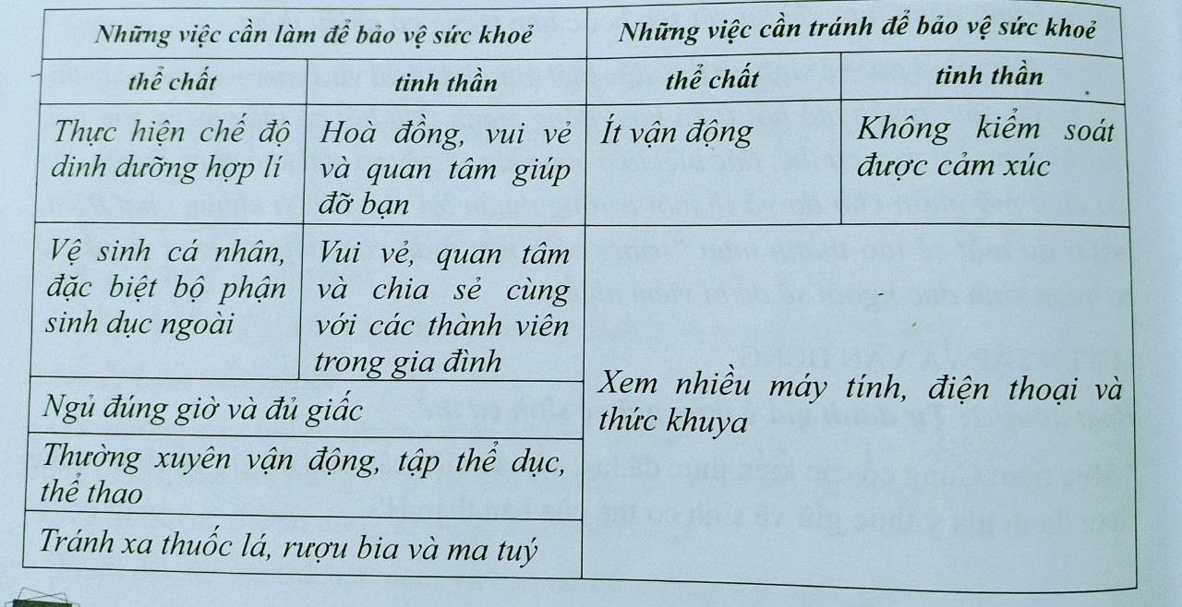  - Cặp đôi HS chia sẻ, các nhóm HS khác bổ sung cho bạn.  - HS lắng nghe.
C. Hoạt động thực hành, luyện tập
a) Mục tiêu:
- HS kể thêm được một số việc làm để chăm sóc và bảo vệ sức khỏe thể chất và tinh thần ở tuổi dậy thì.
b) Cách tiến hành:
* Làm việc cả lớp  - Cho HS nêu các việc làm để chăm sóc và bảo vệ sức khỏe thể chất và tinh thần ở tuổi dậy thì theo hình thức “Truyền điện”  - GV nhận xét kết quả, tuyên dương HS tích cực.  - GV cho HS đọc thầm nội dung trong mục Con ong, trang 81.  - Gọi một vài học sinh đọc trước lớp. | - HS luân phiên nhau nêu.  - HS lắng nghe.  - HS đọc cá nhân.  - HS lắng nghe.
D. Hoạt động vận dụng
a) Mục tiêu:
- HS củng cố kiến thức sau bài học.
b) Cách tiến hành:
- GV đặt câu hỏi cho HS trả lời để tổng hợp nội dung đã học  + Ở tuổi dậy thì, chúng ta cần chú ý chế độ ăn như thế nào?  + Bên cạnh chế độ dinh dưỡng hợp lí, chúng ta cần làm gì nữa để cơ thể phát triển và giúp giải tỏa căng thẳng trong cuộc sống?  + Kể một số loại thức tốt cho sức khỏe tuổi dậy thì?  - GV giới thiệu thêm các loại thức ăn, thực phẩm và tháp dinh dưỡng cho tuổi dậy thì.  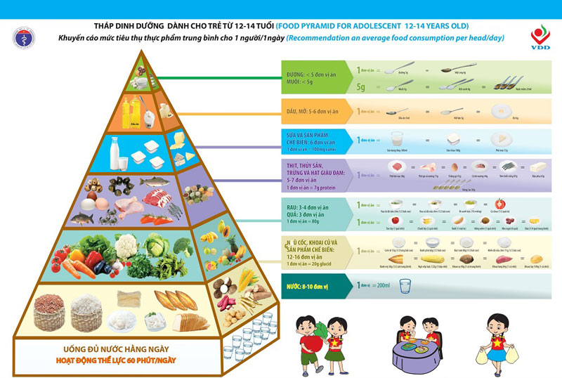  + Kể tên các hoạt động thể dục thể thao tốt cho sức khỏe và tinh thần tuổi dậy thì?  - GV cho nhận xét, tuyên dương HS tích cực tham gia các hoạt động học tập.  - GV dặn HS xem và chuẩn bị trước tiết 3 -  Tìm hiểu các thông tin tốt cho sự phát triển ở tuổi dậy thì về các chủ đề:  + Chế độ ăn uống  + Các hoạt động vận động, thể dục thể thao  + Cách kiểm soát cảm xúc. | + Ở tuổi dậy thì, chúng ta cần chú ý chế độ ăn đa dạng, cân bằng để đảm bảo việc học tập và hoạt động.  + Chúng ta cần luyện tập thể dục, thể thao và nghỉ ngơi điều độ.  + Đạm, chất béo có nhiều trong các loại thịt như thịt bò, thịt heo, thịt gà, trứng, cá và các loại phô mai; Chất bột có trong gạo, ngũ cốc; Chất sơ, vi-ta-min, chất khoáng trong trái cây, rau củ quả,…  - HS lắng nghe.  + Tập thể dục, bơi lội, bóng rổ,…  - HS lắng nghe, tiếp nhận nhiệm vụ.
IV. ĐIỀU CHỈNH SAU TIẾT DẠY:
.......................................................................................................................................
.......................................................................................................................................
.......................................................................................................................................

Bài 17: CHĂM SÓC VÀ BẢO VỆ SỨC KHỎE TUỔI DẬY THÌ
(Tiết 3)
I. YÊU CẦU CẦN ĐẠT:
1. Năng lực đặc thù:
- HS tìm hiểu và thực hiện được những việc cần làm để chăm sóc, bảo vệ sức khỏe về thể chất và tinh thần ở tuổi dậy thì.
2. Năng lực chung.
- Năng lực giao tiếp, hợp tác: Trao đổi, thảo luận để thực hiện các nhiệm vụ học tập. Xác định nhiệm vụ của nhóm, trách nhiệm của bản thân đưa ra ý kiến đóng góp hoàn thành nhiệm vụ của chủ đề.
- Năng lực giải quyết vấn đề: Sử dụng các kiến thức đã học ứng dụng vào thực tế, tìm tòi, phát hiện giải quyết các nhiệm vụ trong cuộc sống.
- Năng lực tự học: HS tìm hiểu và thực hiện được những việc cần làm để chăm sóc, bảo vệ sức khỏe về thể chất và tinh thần ở tuổi dậy thì.
3. Phẩm chất.
- Phẩm chất chăm chỉ: HS chủ động hoàn thành các nhiệm vụ học tập.
- Phẩm chất trách nhiệm: HS có trách nhiệm với công việc chung của nhóm.
- Phẩm chất trung thực: trung thực trong thực hiện nhiệm vụ, ghi chép và rút ra kết luận.
- HS ý thức chăm sóc, bảo vệ sức khỏe về thể chất và tinh thần ở tuổi dậy thì, ý thức bảo vệ môi trường, PCTP mua bán người.
- Nhân ái, tôn trọng, giúp đỡ bạn cùng tiến bộ.
II. ĐỒ DÙNG DẠY HỌC:
1. GV:
- TV, máy tính, bảng phụ, bài giảng PPT, Phiếu BT, tranh ảnh, clip về các hoạt động chăm sóc, bảo vệ sức khỏe thể chất và tinh thần ở tuổi dậy thì.
2. HS:
- Bút dạ, thông tin, hình ảnh GV đã dặn dò ở tiết trước.
III. CÁC HOẠT ĐỘNG DẠY - HỌC:
Hoạt động của giáo viên | Hoạt động của học sinh
A. Hoạt động khởi động
a) Mục tiêu:
- Tạo cảm xúc vui tươi, hứng thú của HS trước giờ học.
- Nhắc lại kiến thức cũ, giới thiệu bài mới.
b) Cách thực hiện:
- HS chơi trò chơi “Bạn ăn gì?” hoàn tất bảng thức ăn dinh dưỡng.  + Chia lớp thành các nhóm chơi tùy theo số lượng học sinh của lớp.  + Mỗi nhóm sẽ được nhận các bức ảnh các thực phẩm và bảng thức ăn dinh dưỡng.  + Các nhóm thảo luận dán các bức ảnh vào đúng nhóm thực phẩm.  + Nhóm nào hoàn thành trước và đúng sẽ chiến thắng.  - GV cho nhận xét và giới thiệu bài. | - HS tham gia chơi.  - HS lắng nghe.
B. Hoạt động thực hành, luyện tập
B1. Hoạt động 1: Thực hành tìm hiểu thông tin về những việc cần làm để chăm sóc, bảo vệ sức khỏe về thể chất và tinh thần ở tuổi dậy thì.
a) Mục tiêu:
- HS tìm được thông tin về những việc cần làm để chăm sóc, bảo vệ sức khỏe về thể chất và tinh thần ở tuổi dậy thì.
b) Cách thực hiện:
- GV cho lớp xem clip về các hoạt động chăm sóc, bảo vệ sức khỏe thể chất và tinh  thần ở tuổi dậy thì.  * Làm việc nhóm:  - Chia lớp thành 6 nhóm.  - Các nhóm học sinh thảo luận và viết các thông tin thu thập được theo dặn tiết trước của GV và trong clipvào bảng phụ:  + Nhóm 1, 2 chủ đề: Chế độ ăn uống cân bằng, lành mạnh cho tuổi dậy thì.  + nhóm 3, 4 chủ đề: Các hoạt động vận động, thể dục, thể thao tốt cho sự phát triển của cơ thể ở tuổi dậy thì.  + Nhóm 5, 6 chủ đề: Cách kiểm soát cảm xúc theo hướng tích cực, tránh căng thẳng ở tuổi dậy thì.  * Làm việc cả lớp  - GV gọi đại diện nhóm chia sẻ kết quả thảo luận.  - GV cho nhận xét. | - HS xem clip  - Các nhóm HS thảo luận, ghi chép  - HS chia sẻ, HS khác bổ sung cho bạn.  - HS lắng nghe.
B2. Hoạt động 2: Tự đánh giá việc thực hiện chăm sóc, bảo vệ sức khỏe về thể chất và tinh thần ở tuổi dậy thì.
a) Mục tiêu:
- Thực hiện được những việc cần làm để chăm sóc, bảo vệ sức khỏe về thể chất và tinh thần ở tuổi dậy thì.
b) Cách tiến hành:
* Làm việc cá nhân  - GV cho HS làm phiếu bài tập theo mẫu trang 82 SGK  * Làm việc cả lớp  - GV gọi một số HS chữa phiếu bài tập.  - GV cho nhận xét vở bài tập của một số HS, tuyên dương HS tích cực. | - HS làm phiếu BT cá nhân.  - HS chia sẻ trước lớp, HS khác bổ sung cho bạn.  - HS lắng nghe.
C. Hoạt động vận dụng
a) Mục tiêu:
- HS củng cố kiến thức sau bài học.
- Tạo không khí vui vẻ, hào hứng sau bài học.
b) Cách tiến hành:
- GV cho một vài HS đọc nội dung trong mục chìa khóa trang 82 SGK  - GV cho các nhóm HS sử dụng các kiến thức, thông tin đã học và tìm hiểu cùng nội dung ở mục chìa khóa vừa đọc, thảo luận vẽ sơ đồ tư duy về những việc cần làm và không nên làm để chăm sóc, bảo vệ sức khỏe về thể chất và tinh thần ở tuổi dậy thì.  - GV cho các nhóm HS trình bày sơ đồ của nhóm mình và lựa chọn sản phẩm đẹp và hay nhất.  - GV giáo dục HS ý thức bảo vệ môi trường, phòng chống xâm hại, phòng chống tội phạm mua bán người.  - GV cho nhận xét, tuyên dương HS tích  cực tham gia các hoạt động học tập.  - GV dặn HS xem và chuẩn bị trước bài sau. | - HS đọc trước lớp  - HS lắng nghe, theo dõi.  - Các nhóm học sinh thảo luận, vẽ sơ đồ.  - HS lựa chọn sơ đồ đẹp và hay nhất.  - HS lắng nghe, nêu ý kiến.  - HS lắng nghe, tiếp nhận nhiệm vụ.
IV. ĐIỀU CHỈNH SAU TIẾT DẠY:
.......................................................................................................................................
.......................................................................................................................................
.......................................................................................................................................

